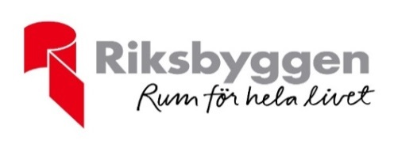 | BRF HELSINGBORGSHUS 13  REGLER & FÖRORDNINGAR

Intyg om vetskap om föreningens regler och förordningar

Härmed intygar jag/vi, ägare/delägare/medlem i bostadsrättsföreningen, att jag/vi har läst BRFs 2 sidiga dokument ”VIKTIG INFORMATION”, bilaga 1, ordagrant och accepterar allt i det dokumentet.
Jag intygar också att jag kommer att läsa vidare och informera mig mer om och acceptera mitt ansvar som boende och ny medlem i föreningen på BRFs hemsida www.helsingborgshus13.se, samt innehållet i den blå pärmen som finns i bostaden.

Lght ______ Frontgatan ___ Tillträdesdatum ____________

Köpare/köparna:
Namn | Efternamn | Andel i % | Tfn.nr | Namnteckning

Ort & Datum: Bevittnas av:
___________ ___________ Ordförande:

Agneta Peterson

E-postadress till styrelsen:
hbghus13@gmail.com

